Laboratorio Informatica A

Problema 1

Scrivere una funzione ricorsiva (e un main che la testa, chiedendo un intero positivo n all'utente) che stampi i primi n numeri della serie tribonacci. La successione tribonacci è una variante della successione di Fibonacci. Mentre quest'ultima viene definita fissando i primi due termini e chiedendo che ogni termine sia la somma dei due che la precedono, la successione tribonacci è definita come la sequenza illimitata di termini t(n) per i quali si assume:

t(-2) = t(-1) = t(0) = 0

t(1) = 1

e che per ciascuno dei successivi termini si chiede che sia uguale alla somma dei tre termini precedenti.

I valori dei suoi primi termini, a partire da quello di indice 1, sono 1, 1, 2, 4, 7, 13, 24, 44, 81, 149, 274, 504, 927, 1705, 3136, 5768

Problema 2

Scrivere una funzione ricorsiva (e un main che la testa, chiedendo un intero positivo n all'utente) che stampi i primi n valori divisibili per 3 della serie di Fibonacci. La serie di Fibonacci è definita come segue:

F(0) = 1

F(1) = 1

F(n) = F(n-1) + F(n-2)

Problema 3
Scrivere una funzione f (e main per chiamarla) che riceve un array di 5 interi e alloca una lista di 5 elementi contenente gli elementi dell’array in ordine inverso.

Problema 4
Si consideri un videogame dal nome “Godzilla Frenzy”. In tale gioco, il mondo è una griglia MxN e in ogni cella l'utente può costruire delle case o delle strade. Un esempio di mondo è la seguente griglia
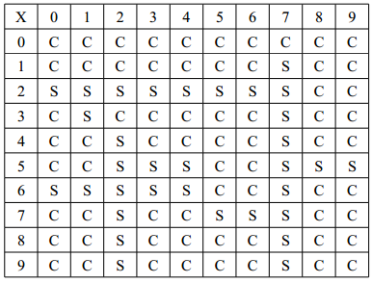
Mentre l'utente costruisce la sua città, Godzilla può arrivare improvvisamente e distruggere ciò che è stato costruito. Tuttavia, Godzilla si può muovere solo in orizzontale e in verticale e ha una paura tremenda delle strade e non vuole assolutamente attraversarle. Pertanto, Godzilla atterra su una casella scelta a caso e si può muovere solo sulle case, quando trova una strada (o il bordo della griglia) è costretto ad indietreggiare. Implementare una funzione ricorsiva che permette di calcolare, a partire da una casella di partenza (quella in cui atterra Godzilla), su quali caselle il mostro si può muovere. Ad esempio, se consideriamo la griglia precedente e la casella di coordinate (4,4), la funzione dovrà marcare nella griglia le seguenti caselle
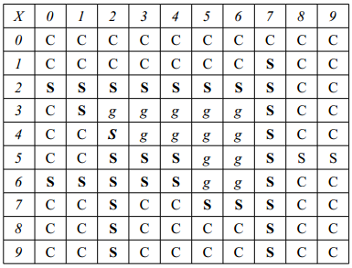

Problema 5
Si scriva una funzione che riceve in ingresso una matrice di caratteri NxN (con N costante predefinita). Ogni elemento della matrice contiene solo i caratteri ‘0’, ‘1’ o ‘\0’. Ogni riga della matrice (letta da sinistra a destra) rappresenta una stringa che è la codifica binaria di un intero. Si calcoli la media degli interi codificati dalle righe della matrice.

